Урок-игра по информатике «Путешествие в сказку».
Тема урока: Путешествие в сказку.
Цели урока:
Обучающая: Повторение и закрепление основных изученных понятий. Формирование у школьников умений анализировать, сравнивать, обобщать.
Развивающая: Развитие мышления, сообразительности, познавательного интереса учеников.
Воспитательная: Повышение мотивации учащихся за счет игровых технологий. Воспитание у ребят дружелюбного отношения друг к другу, умения работать как в коллективе, так и индивидуально.
Тип урока: Комбинированный.
Оборудование и материалы: Презентация, карточки с заданиями.
План урока
№ | Наименование этапов урока | Отведенное  время (мин.)
1. | Организация начала урока | 1
2. | Актуализация знаний | 5
3. | Повторение и закрепление материала | 35
4. | Подведение итогов урока | 4
Ход урока
2. Учитель: Здравствуйте, ребята. Сегодня к нам в гости прискакал на коне Иван-царевич из тридесятого царства-государства и рассказал нам свою грустную историю. Жил он в некотором царстве, в тридесятом государстве, и была у него жена Василиса Прекрасная. Она была очень красивая, мудрая, а также хорошая рукодельница. Однажды налетел сильный ветер, поднялась пыль, налетел Змей Горыныч и унес Василису в царство Кощея Бессмертного. Погоревал Иван-царевич, да делать нечего: нужно отправляться в путь-дорогу. Трудно ему будет в дороге, разные препятствия его ждут, но должен он освободить Василису из рук Кощея.
Хотите помочь Ивану-царевичу справиться с Кощеем Бессмертным? А ведь нас ждут трудности и испытания. Вам не страшно? Хорошо, собирайтесь в путь. А чтобы проверить вашу готовность отправиться в дорогу, давайте проведем небольшой мозговой штурм, который позволит нам определить, хорошо ли вы справляетесь с различными заданиями.
Отгадайте загадку:
Черное тихонько дремало на полу,
Серое тихонько пряталось в углу.
Черное легонько лапкой шевельнуло,
Серое проворно хвостиком вильнуло!
(Кошка и мышка.)
На столе лежали помидор, яблоко, апельсин и огурец. Дети съели все фрукты. Что осталось на столе? (Ученики должны сопоставить названия множеств с их элементами: съели фрукты, т.е. яблоки и апельсин, тогда остались помидор и огурец, т.е. овощи.)
Закодируй с помощью чисел и букв слова: СТОЛ, ТРИТОН. (Ответ: 100л, Зтон.)
Разгадай ребусы: (волк), (подвал).
лк

Закодируй с помощью цветов слова СОК (например, синий, оранжевый, красный или коричневый), РОГ (розовый, оранжевый, голубой).
3. Учитель. Итак, мы отправляемся в дорогу. У меня убедительная просьба: быть предельно осторожными и внимательными. Не потеряйтесь в дороге, держитесь все вместе, выручайте друг друга из любой беды. Наш девиз: «Друга в беде не бросай, любое задание дружно выполняй».
Учитель. Долго ли, коротко ли мы ехали, а выехали на развилку трех дорог. Посреди развилки стоит камень, надпись на котором гласит: Прямо пойдешь — коня потеряешь, Налево пойдешь — сам голову сложишь, Направо пойдешь — богатым и женатым станешь. Какую же нужно выбрать дорогу, чтобы и Василису выручить, и самому живым остаться?
Не печалься, Иван-царевич, определить правильную дорогу нам поможет сказочный герой, а какой — ты узнаешь, если правильно отгадаешь загадку. Ребята тебе в этом помогут.
Сердитый недотрога
Живет в глуши лесной,
Иголок очень много,
А нитки ни одной.
Кто же это? Правильно, это Ежик. Давайте у него спросим, по какой дорожке путь держать. Ежик сочувствует нам, но поможет только в случае взаимовыручки. Решим задачи ежика.
Задача 1. Саша выше Паши, а Маша не выше Паши. Кто самый высокий? Кто самый низкий?
На доске рисуем Пашу. Затем рисуем Сашу, он выше Паши. Затем рисуем Машу, она не выше Паши, значит, ниже.
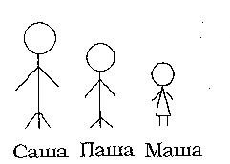
Задача 2. Когда мама пришла домой, по виду одного из своих трех сыновней она поняла, кто из них съел варенье. И тем не менее никто из них не сказал маме правду.
Они сказали (выписать на доске):
Андрей: Я съел.
Борис: Съел Витя.
Витя: Съел не Борис.
Кто съел варенье? Так как все высказывания ложны, заменим их на истинные.
Выписать рядом на доске:
А: НЕ я съел.
Б: Съел НЕ Витя.
В: Съел Борис.
Итак, варенье съел Борис.
Ежик и рад бы нам помочь, да все дороги Кощей Бессмертный закодировал цифрами, а правильный ответ в задаче спрятал.
Задача: Найди на рисунке составные части персонального компьютера.

Вопрос этот простой.
Долго перед дорожкой не стой.
Сколько деталей на картинке найдешь,
По нужной дорожке пойдешь.
Учитель. Если ваш ответ будет 5, то надо идти по первой дороге – прямо, если ответ 4, то по второй дороге – налево, если ответ 6, то по третьей дороге – направо. (5 деталей, надо идти по первой дороге - прямо).
Итак, двигаемся прямо.
Учитель. Посмотрите, ребята, какая красивая яблонька на дорожке выросла. Но не пропускает она нас, и обойти ее не дает. Яблонька, пропусти нас, нам нужно Василису Прекрасную из беды выручить.
Яблонька. Помогите мне, Иван-царевич и ребята, созрели мои яблочки, снять их нужно, а то пропадут на ветках. Если снимите и правильно разложите по корзинкам мои наливные яблочки, то я вам помогу. По какому принципу разложить яблоки по корзинкам, вы должны догадаться сами.
(На дереве находятся яблоки, с надписями. В одну корзинку помещаются слова, принадлежащие одному множеству, а в другую — все остальные.)
Яблонька. Молодцы, ребята, спасибо за помощь. Чтобы вы не заблудились, возьмите мое волшебное наливное яблочко — куда оно покатится, туда и пойдете.
Задание «Лабиринт».
Индивидуальная работа по карточкам: карточка с рисунком, аналогичным изображенному на слайде, выдается каждому ученику.
Учитель. Все готовы продолжить путь? Давайте пойдем за яблочком. Катилось яблочко сначала по дорожке, а затем свернуло в лес и вдруг остановилось. Сейчас узнаем, почему оно остановилось. Оказывается, мы находимся в сказочном лесу, в котором нас ждут удивительные встречи и еще больше опасностей.
А с кем мы сейчас встретимся, вы узнаете, если отгадаете загадку.
За деревьями, кустами
Промелькнуло будто пламя,
Промелькнуло, пробежало...
Нет ни дыма, ни пожара.
Кто это, ребята? Верно, это хитрая Лисичка, она в лесу живет, всё знает. Спросим у нее, куда нам путь дальше держать.
Лиса. Придумай и расскажи, что произошло у каждого из героев.
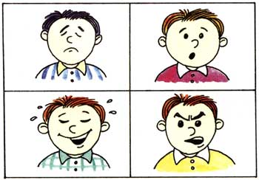
Лиса. Спасибо вам, Иван-царевич и ребята.
А секрет мой простой: я знаю самый короткий путь к избушке Бабы Яги, а она вам поможет найти Кощеево царство. Избушка Бабы Яги находится за горой. А чтобы быстрее пройти к ней, вот вам моя подсказка. Найдите короткий путь к горе, по пути складывая числа.
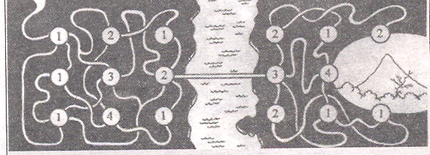
Учитель. Перед трудной дорогой через речку к горе предлагаю сделать привал. Мы стоим на сказочной поляне. На ней и отдохнем.
Учитель. Посмотрите, ребята, какие необычные цветы растут на полянке, и они нам о чем-то шепчут. Давайте посидим тихонько и послушаем.
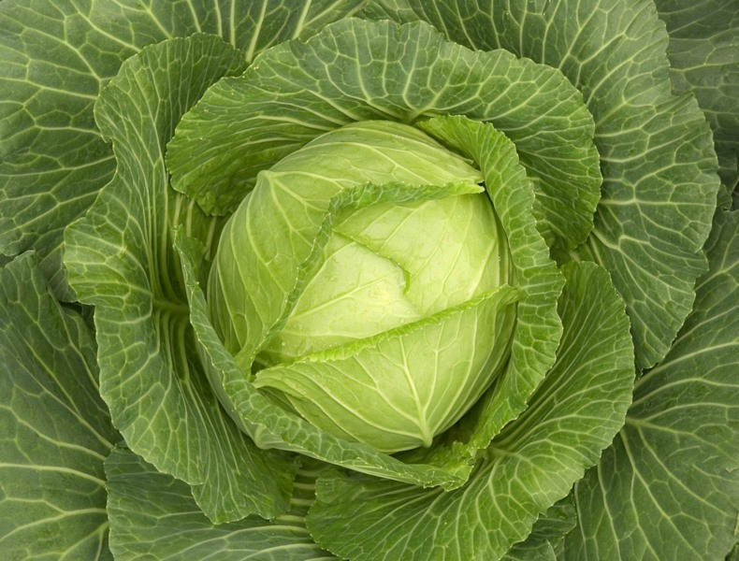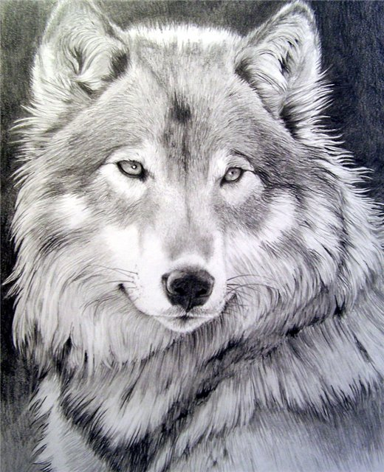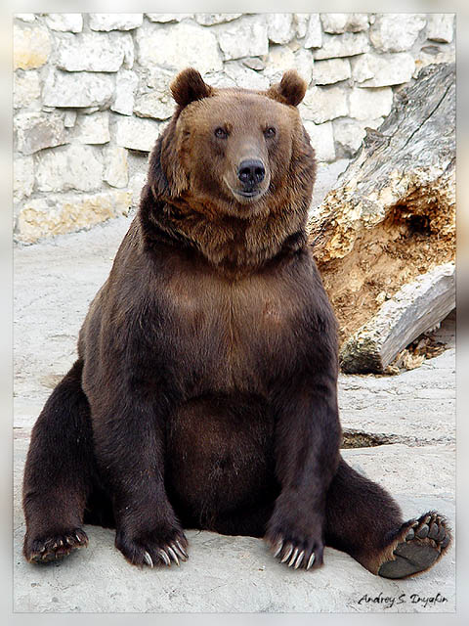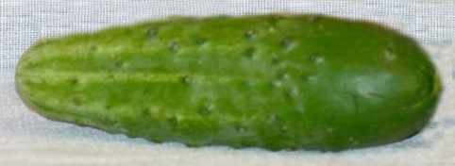
ы
и
Не надо нюхать вам цветки.
Две буквы видишь в серединках?
Вокруг картинки-лепестки.
Все буквы первые в картинках
В два слова мы соединим…
Верь или не верь – две вещи эти
Предпочитает всем другим
Компьютер наш на свете.
Отгадали, ребята, о чем нам говорят эти цветочки? (Ответы учащихся.) Правильно, они загадали вам загадки. Конечно, это мышка и коврик. А зачем мышке нужен коврик? Почему компьютеру очень трудно без мышки? (Ответы учащихся.)
Чтобы нам запомнить хорошо эти цветы, давайте их сфотографируем.
Динамическая пауза — упражнение для глаз.
Учитель. Откройте глазки широко, посмотрите на цветы со всех сторон, головку наклонили вправо, затем влево, а теперь закройте глазки, снова откройте и быстро-быстро поморгайте. Сфотографировали. (Упражнение повторяется 3—5раз.)
Учитель. Ребята, у цветов еще есть просьба к нам. Когда Змей Горыныч летел над поляной, он все цветочки черным дымом накрыл, и они стоят некрасивые. Давайте поможем цветам: раскрасим их в разные цвета.
Практическая работа на компьютере. Выполняется индивидуально всеми учениками.
Учитель. Хорошо, ребята, мы помогли и цветам. Пора отправляться в путь. Мы должны отправиться к избушке Бабы Яги. У нас остается самый трудный участок дороги, поэтому мы должны немного отдохнуть и сделать небольшие физические упражнения для того, чтобы у нас прибавилось сил и мы могли справиться с Кощеем Бессмертным и Змеем Горынычем.
Физкультминутка
Учитель.
По дорожке шли, шли (ребята шагают на месте).
Ежику мы помогли — для него грибы нашли.
Присели (садятся), собрали (встают),
Дальше пошли (шаги на месте).
А для хитренькой Лисички
Мы нашли ее сестричек (посмотрели вправо, влево).
По тропинке побежали,
До полянки добежали (тихий бег на месте).
Стоп. Немного отдохнем (вдохи, выдохи)
И к Кощею мы пойдем (шагают).
Учитель. Внимание! Мы подходим к избушке Бабы Яги. Соблюдайте осторожность, ведь мы не знаем, добрая Яга или злая.
Учитель. Оказывается, Баба Яга добрая и она нам очень рада. Приглашает к себе в гости и готова нам помочь. Но у Бабы Яги есть слабое место: она очень любит решать различные задачи и требует, чтобы их решали и другие. Только в таком случае она нам поможет. Согласны вы решить задачки Бабы Яги? (Ответы учащихся.)
Учащиеся решают задачи, которые задает Баба Яга.
Составьте алгоритм «Нарисуй избушку Бабы Яги».
Нужно получить из предложенных слов (снегирь, цыпленок, слон, медведь, муха, попугай, ворона, кузнечик, кот), путем последовательного исключения некоторых свойств (не зверь, не птица, не зеленый) загаданное слово.
Задание выполняется в несколько этапов. Последовательно исключается очередное свойство (вычеркиваются соответствующие предметы).
а) Не зверь - вычеркиваются все звери (слон, медведь и кот).
б) Не птица - вычеркиваются все птицы (попугай, ворона, снегирь и
цыпленок).
в) Не зеленый - вычеркивается кузнечик. Следовательно, остается муха, которую и нужно обвести.
Баба Яга. Молодцы.
Учитель. Спасибо тебе, Баба Яга, за интересные загадки. Наше путешествие еще не закончилось, давайте, ребята, собираться в путь.
Учитель. Внимание, ребята, мы подходим к дому Змея Горыныча. Ой, а кто же это? Это детки Змея Горыныча, давайте попросим их помочь нам.
Учитель. Горынчики, пожалуйста, помогите нам найти Василису Прекрасную. Ее ваш отец у Ивана-царевича украл, а Иван о ней печалится. Согласны нам помочь? Ребята, они согласны, если мы их головоломки решим и ответы верные найдем.
Задания.
1. На какую крышу садится ворона после дождя? (На мокрую.)
2. Вкусны - оближешь пальчики
Оранжевые мячики.
Но только в них я не играю,
А неизменно их съедаю. (Апельсины.)
3. Белая вата плывет куда-то. (Облако.)
4. Шерстка мяконька, да ноготок остренький. (Кошка.)
5. Какие грибы нельзя есть? (Ядовитые.)
Учитель. Решили мы задачи Горынчиков, а они нам рассказали, что улетел Кощей Бессмертный по делам своим, а Василису в башню заточил. А дверь в башню на сто замков закрыл, и никто вызволить Василису из башни не сможет — Змей Горыныч ее охраняет. Ты не огорчайся, Иван-царевич, есть секрет один: все замки откроются, если загадку Кощея отгадаешь. А эту загадку только Змей Горыныч знает.
Давайте поторопимся, а то скоро стемнеет, и мы Василису не выручим. А вот и башня. Осторожно, не попадитесь в лапы к Змею Горынычу.
Змей Горыныч. Неправда, я совсем не злой, и я хочу свою ошибку исправить и больше ничего и никого не воровать, тем более Василису Прекрасную. Я вам помогу, скажу, в чем заключается загадка Кощея.
Загадка. По адресу найдите букву, впишите ее в таблицу и соберите слово из букв. Это и будет верный ответ.
Каждому ученику выдается карточка с заданием и адресами букв.
(5; 1) | (2; 1) | (3; 1) | (3; 3) | (4; 4) | (3; 4) | (3; 1) | (1; 5) | (3; 2) | (5; 5)

5 | Р | Л | И | С | В | Э | Ц
4 | Д | Ю | Е | М | Х | У
3 | К | Г | Ь | А | Ж | Ъ | Щ
2 | З | Б | О | Ф | Ы | Й
1 | Ш | Я | Т | Н | П | Ч | Е
 | 1 | 2 | 3 | 4 | 5 | 6 | 7

(Пять метров.)
Учитель. Открылись двери башни, вышла из них Василиса Прекрасная. Обрадовался Иван-царевич, поблагодарил нас за то, что мы ему помогли, посадил на коня Василису Прекрасную и отправился домой. И нам с вами, ребята, пора в путь отправляться.
4. Учитель. Вот мы и дома. Ребята, понравилось вам сказочное путешествие? Как вы думаете, что нам помогло справиться со всеми трудностями в пути? Верно, это дружба, наша сплоченность и наш девиз.
Молодцы, ребята, со всеми заданиями справились, все задачки решили и научились анализировать, сравнивать, фантазировать, а самое главное — приходить на помощь друг другу в любой ситуации.

